

**Об утверждении регламентов государственных услуг**

***Утративший силу***

Постановление акимата Кызылординской области от 5 сентября 2019 года № 53. Зарегистрировано Департаментом юстиции Кызылординской области 6 сентября 2019 года № 6913. Утратило силу постановлением акимата Кызылординской области от 6 февраля 2020 года № 163

      Сноска. Утратило силу постановлением акимата Кызылординской области от 06.02.2020 № 163 (вводится в действие по истечении десяти календарных дней после дня первого официального опубликования).

      В соответствии с пунктом 1 статьи 16 Закона Республики Казахстан от 15 апреля 2013 года "О государственных услугах" и статьей 27 Закона Республики Казахстан от 6 апреля 2016 года "О правовых актах" акимат Кызылординской области ПОСТАНОВЛЯЕТ:

      1. Утвердить прилагаемые:

      1) регламент государственной услуги "Субсидирование по возмещению части расходов, понесенных субъектом агропромышленного комплекса при инвестиционных вложениях";

      2) регламент государственной услуги "Субсидирование затрат перерабатывающих предприятий на закуп сельскохозяйственной продукции для производства продуктов ее глубокой переработки".

      2. Признать утратившими силу некоторые постановления акимата Кызылординской области по перечню согласно приложению к настоящему постановлению.

      3. Государственному учреждению "Управление сельского хозяйства Кызылординской области" принять меры, вытекающие из настоящего постановления.

      4. Контроль за исполнением настоящего постановления возложить на заместителя акима Кызылординской области Намаева Б.Б.

      5. Настоящее постановление вводится в действие по истечении десяти календарных дней после дня первого официального опубликования.

|  |  |
| --- | --- |
| *Аким Кызылординской области* | *К. ИСКАКОВ* |

|  |  |
| --- | --- |
|  | Утвержден постановлением акимата Кызылординской области от "5" сентября 2019 года № 53 |

**Регламент государственной услуги "Субсидирование по возмещению части расходов, понесенных субъектом агропромышленного комплекса при инвестиционных вложениях"**

**1. Общие положения**

      1. Наименование услугодателя: государственное учреждение "Управление сельского хозяйства Кызылординской области" (далее - услугодатель).

      Прием заявлений и выдача результатов оказания государственной услуги осуществляются через веб-портал "электронного правительства" www.egov.kz (далее - портал).

      2. Форма оказания государственной услуги - электронная (полностью автоматизированная).

      3. Результат государственной услуги - заключение договора инвестиционного субсидирования либо мотивированный отказ в предоставлении государственной услуги в случаях и по основаниям, указанным в пункте 10 стандарта (далее - мотивированный отказ) государственной услуги "Субсидирование по возмещению части расходов, понесенных субъектом агропромышленного комплекса при инвестиционных вложениях", утвержденного приказом Министра сельского хозяйства Республики Казахстан от 16 ноября 2015 года №9-3/999 "Об утверждении стандарта государственной услуги "Субсидирование по возмещению части расходов, понесенных субъектом агропромышленного комплекса при инвестиционных вложениях" (зарегистрирован в Реестре государственной регистрации нормативных правовых актов за номером 12520) (далее - стандарт).

      Услугополучателю направляется уведомление о результате оказания государственной услуги в форме электронного документа, согласно приложениям 1 и 2 к стандарту. Уведомление направляется на адрес электронной почты, указанный услугополучателем при регистрации в информационной системе субсидирования.

      Форма предоставления результата оказания государственной услуги – электронная.

**2. Описание порядка действий структурных подразделений (работников) услугодателя в процессе оказания государственной услуги**

      4. Основание для начала процедуры (действия) по оказанию государственной услуги: направление услугополучателем заявки в форме электронного документа через портал.

      5. Содержание каждой процедуры (действия), входящей в состав процесса оказания государственной услуги, длительность выполнения:

      1) услугополучатель на первом этапе путем подписания электронной цифровой подписи (далее - ЭЦП) подает заявку через портал согласно приложению 3 к стандарту и на втором этапе согласно приложению 4 к стандарту. Результат процедуры (действия): поступление заявки на рассмотрение от услугополучателя;

      2) услугодатель с момента регистрации заявки услугополучателем подтверждает ее принятие путем подписания с использованием ЭЦП соответствующего уведомления (в течение одного рабочего дня). Результат процедуры (действия): отображение уведомления в "личном кабинете" услугополучателя;

      3) в случае подачи заявки на первом этапе услугодатель рассматривает документы, принимает решение о соответствии или несоответствии инвестиционного проекта условиям правил субсидирования по возмещению части расходов, понесенных субъектом агропромышленного комплекса при инвестиционных вложениях, утвержденных приказом Министра сельского хозяйства Республики Казахстан от 23 июля 2018 года № 317 "Об утверждении Правил субсидирования по возмещению части расходов, понесенных субъектом агропромышленного комплекса, при инвестиционных вложениях" (зарегистрирован в Реестре государственной регистрации нормативных правовых актов за номером 17320) (далее - Правила) (в течение двух рабочих дней). Результат процедуры (действия): отображение уведомления в "личном кабинете" услугополучателя о соответствии или несоответствии инвестиционного проекта условиям Правил;

      4) в случае подачи и регистрации заявки на втором этапе, заявка поступает в "личный кабинет" экспертной организации или группы специалистов, которая рассматривает заявку и проверяет на соответствие подпунктам 1), 2) пункта 4 Правил, подготавливает электронное заключение о соответствии или несоответствии проекта к проектно-сметной документации (далее заключение), подписываемое ЭЦП (в течение девяти рабочих дней). Результат процедуры (действия): отображение заключения в "личном кабинете" услугополучателя;

      5) на основании заключения услугодатель принимает решение о выплате либо отказе в выплате инвестиционных субсидий. В случае положительного решения заключает с услугополучателем договор инвестиционного субсидирования и соглашение (в течение двух рабочих дней). Результат процедуры (действия): отображение уведомления о выплате либо отказе в выплате инвестиционных субсидий в "личном кабинете" услугополучателя и заключение договора и соглашения;

      6) услугодатель формирует расчет инвестиционных субсидий и перечисляет субсидию на расчетный счет услугополучателя либо с согласия услугополучателя в финансовый институт в счет погашения основного долга услугополучателя. Результат процедуры (действия): перечисление суммы инвестиционных субсидий на расчетный счет услугополучателя либо в финансовый институт.

**3. Описание порядка взаимодействия структурных подразделений (работников) услугодателя и иных организаций в процессе оказания государственной услуги**

      6. Перечень структурных подразделений (работников) услугодателя и иных организаций, которые участвуют в процессе оказания государственной услуги:

      1) исполнитель услугодателя;

      2) экспертная организация или группа специалистов.

      7. Подробное описание последовательности процедур (действий), взаимодействия структурных подразделений (работников) услугодателя в процессе оказания государственной услуги отражено в справочнике бизнес-процессов оказания государственной услуги согласно приложению к настоящему регламенту.

      Справочник бизнес-процессов оказания государственной услуги размещается на официальных интернет-ресурсах государственного учреждения "Управление сельского хозяйства Кызылординской области", акимата Кызылординской области и акиматов районов и города Кызылорды.

|  |  |
| --- | --- |
|  | Приложение к регламенту государственной услуги "Субсидирование по возмещению части расходов, понесенных субъектом агропромышленного комплекса при инвестиционных вложениях" |

**Справочник бизнес-процессов оказания государственной услуги**

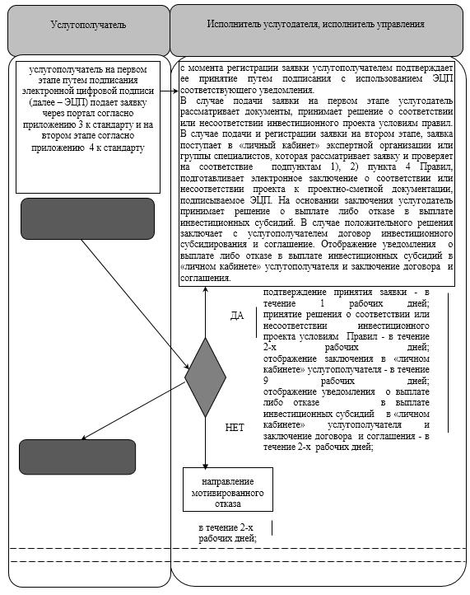

      Условные обозначения:

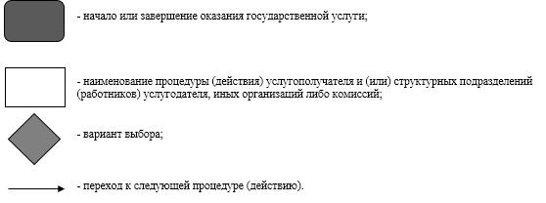

|  |  |
| --- | --- |
|  | Утвержден постановлением акимата Кызылординской области от "5" сентября 2019 года № 53 |

**Регламент государственной услуги "Субсидирование затрат перерабатывающих предприятий на закуп сельскохозяйственной продукции для производства продуктов ее глубокой переработки"**

**1. Общие положения**

      1. Наименование услугодателя: государственное учреждение "Управление сельского хозяйства Кызылординской области" (далее - услугодатель).

      Прием заявлений и выдача результатов оказания государственной услуги осуществляются через веб-портал "электронного правительства" www.egov.kz (далее - портал).

      2. Форма оказания государственной услуги - электронная (полностью автоматизированная).

      3. Результат оказания государственной услуги - уведомление о перечислении субсидии согласно приложению 1 к стандарту государственной услуги "Субсидирование на развитие племенного животноводства, повышение продуктивности и качества продукции животноводства", утвержденного приказом Министра сельского хозяйства Республики Казахстан от 28 апреля 2015 года №3-2/378 "Субсидирование затрат перерабатывающих предприятий на закуп сельскохозяйственной продукции для производства продуктов ее глубокой переработки" (зарегистрирован в Реестре государственной регистрации нормативных правовых актов за номером 11284) (далее - стандарт), либо мотивированный отказ в предоставлении государственной услуги в случаях и по основаниям, указанным в пункте 10 стандарта (далее - мотивированный отказ).

      Форма предоставления результата оказания государственной услуги - электронная.

**2. Описание порядка действий структурных подразделений (работников) услугодателя в процессе оказания государственной услуги**

      4. Основание для начала процедуры (действия) по оказанию государственной услуги: направление услугополучателем заявки в форме электронного документа через портал.

      5. Содержание каждой процедуры (действия), входящей в состав процесса оказания государственной услуги, длительность выполнения:

      1) услугополучатель регистрирует заявку в информационной системе субсидирования путем ее подписания электронной цифровой подписью (далее - ЭЦП) и на электронный адрес услугодателя направляется электронное извещение о поступлении заявки на рассмотрение (далее - электронный запрос). Результат процедуры (действия): электронное извещение о поступлении заявки на рассмотрение от услугополучателя.

      В случае выявления услугополучателем несоответствия данных в зарегистрированной заявке до момента формирования услугодателем платежных поручений, услугополучатель имеет возможность отозвать заявку с указанием причины отзыва;

      2) исполнитель услугодателя путем подписания с использованием ЭЦП соответствующего уведомления подтверждает принятие электронного уведомления (в течение одного рабочего дня).

      Результат процедуры (действия): отображение уведомления в "личном кабинете" услугополучателя;

      3) исполнитель услугодателя в соответствии с планом финансирования формирует в информационной системе субсидирования платежные поручения на выплату субсидий, загружаемые в информационную систему "Казначейство-Клиент" и направляет в "личный кабинет" услугополучателя уведомление о перечислении субсидии либо мотивированный отказ (в течение двух рабочих дней). Результат процедуры (действия): отображение уведомления о перечислении субсидии либо мотивированного отказа в "личном кабинете" услугополучателя.

**3. Описание порядка взаимодействия структурных подразделений (работников) услугодателя в процессе оказания государственной услуги**

      6. Перечень структурных подразделений (работников) услугодателя, которые участвуют в процессе оказания государственной услуги:

      исполнитель услугодателя.

      7. Подробное описание последовательности процедур (действий), взаимодействия структурных подразделений (работников) услугодателя в процессе оказания государственной услуги отражено в справочнике бизнес-процессов оказания государственной услуги согласно приложению к настоящему регламенту.

      Справочник бизнес-процессов оказания государственной услуги размещается на официальных интернет-ресурсах государственного учреждения "Управление сельского хозяйства Кызылординской области", акимата Кызылординской области, акиматов районов и города Кызылорды.

|  |  |
| --- | --- |
|  | Приложение к регламенту государственной услуги "Субсидирование затрат перерабатывающих предприятий на закуп сельскохозяйственной продукции для производства продуктов ее глубокой переработки" |

**Справочник бизнес-процессов оказания государственной услуги**

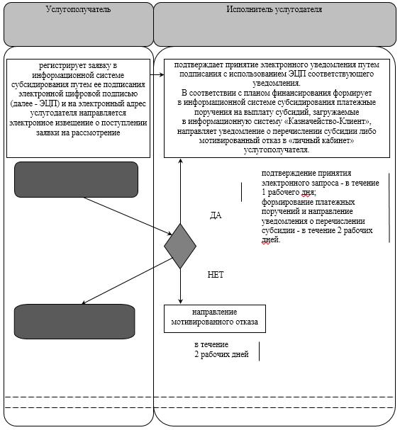

      Условные обозначения:

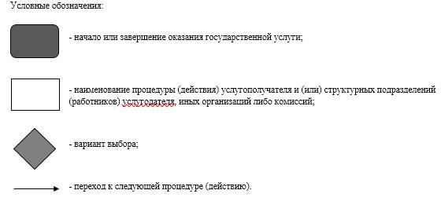

|  |  |
| --- | --- |
|  | Приложение к постановлению акимата Кызылординской области от "5" сентября 2019 года № 53 |

**Перечень утративших силу некоторых постановлений акимата Кызылординской области**

      1. Постановление акимата Кызылординской области от 10 февраля 2016 года № 343 "Об утверждении регламента государственной услуги "Субсидирование по возмещению части расходов, понесенных субъектом агропромышленного комплекса при инвестиционных вложениях" (зарегистрировано в Реестре государственной регистрации нормативных правовых актов за номером 5415, опубликовано 2 апреля 2016 года в газетах "Сыр бойы" и "Кызылординские вести" и 6 мая 2016 года в информационно-правовой системе нормативных правовых актов Республики Казахстан "Әділет").

      2. Постановление акимата Кызылординской области от 23 сентября 2016 года № 588 "О внесении изменения в постановление акимата Кызылординской области от 10 февраля 2016 года № 343 "Об утверждении регламента государственной услуги "Субсидирование по возмещению части расходов, понесенных субъектом агропромышленного комплекса при инвестиционных вложениях" (зарегистрировано в Реестре государственной регистрации нормативных правовых актов за номером 5625, опубликовано 29 октября 2016 года в газетах "Сыр бойы" и "Кызылординские вести" и 28 октября 2016 года в информационно-правовой системе нормативных правовых актов Республики Казахстан "Әділет").

      3. Постановление акимата Кызылординской области от 13 января 2018 года № 1283 "Об утверждении регламента государственной услуги "Субсидирование затрат перерабатывающих предприятий на закуп сельскохозяйственной продукции для производства продуктов ее глубокой переработки" (зарегистрировано в Реестре государственной регистрации нормативных правовых актов за номером 6564, опубликовано 28 декабря 2018 года в Эталонном контрольном банке нормативных правовых актов Республики Казахстан).

© 2012. РГП на ПХВ «Институт законодательства и правовой информации Республики Казахстан» Министерства юстиции Республики Казахстан